Муниципальное автономное дошкольное образовательное учреждение Нижнетуринского городского округа детский сад «Золотой петушок»
Мамочка – Коза
День матери
Сценарий комплексного музыкального занятия
Старшая группа
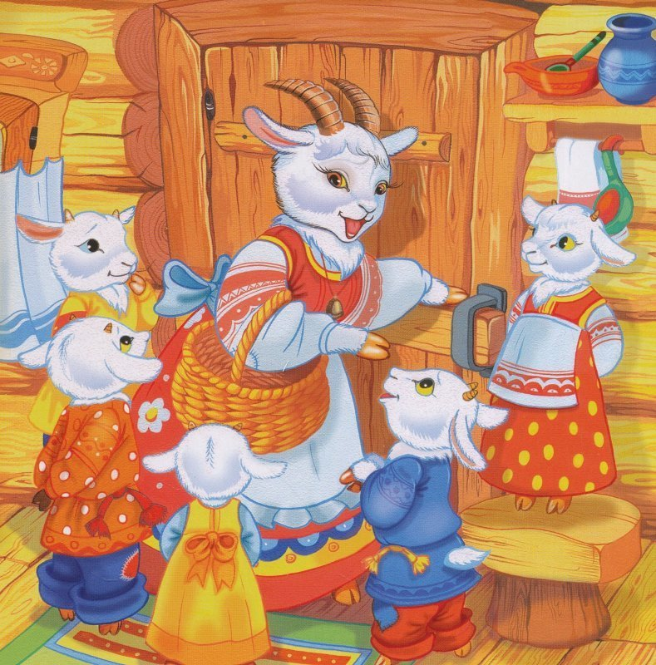

Автор:
Музыкальный руководитель
Амосова Елена Валентиновна
Первая квалификационная категория

Свердловская область
Ноябрь 2021

Цель
Формирование способности детей передавать образы козлят, через различные виды музыкальной деятельности. Воспитывать любовь и уважение к матери.
Задачи
- Закрепить умение детей здороваться, используя танцевальные движения, ориентироваться в пространстве, воспитывать коммуникативные навыки.
- Развивать способность детей различать части музыки по динамике и темпу, исполнять движения: притопы и носочки по подгруппам.
- Закрепить исполнение пляски в парах, согласовывать движения со сменой частей музыки.
- Формировать способность детей играть в оркестре на деревянных палочках и бубнах, петь попевку, отбивать ритмично ритм.
- Закрепить умение детей играть в «Козу», исполнять движения пальчиками по тексту, отбегать от козы.
- Формировать способность детей внимательно слушать музыкальное произведение, называть его, определять характер музыки. Согласовывать движения кистей рук с частями музыки: «облака», «ветер», «снежинки».
- Закрепить умение детей эмоционально, выразительно петь песню в подвижном темпе, без напряжения, исполнять движения по тексту.
- Формировать способность детей эмоционально изображать козлят в танце, согласовывать движения с частями музыки, ритмично танцевать.
- Воспитывать уважение и любовь к матери.
- Создать весёлое радостное настроение.
Методические приемы
- Сюрприз: приход мамы Козы, использование приветствия с козлятами, танец с ритмическими хлопками, пожатие рук.
- Использование подгруппового самостоятельного исполнения движений детьми на разные части музыки: притопы и носочки.
- Использование самостоятельного исполнения детьми танца в парах, словесные указания педагога.
- Использование эмоционального предложения детям починить часы, игра в оркестре на палочках и бубнах.
- Использование игрушки «би-ба-бо» - казы, ребёнок самостоятельно исполняет движения с ней в центре круга.
- Слушание, сидя на ковре, имитационные движения: «облака» - качают руки над головой, «ветер» - дуют на ладони, «снежинки» - попеременно поднимать и опускать кисти рук. Вопросы педагога к детям о характере музыки, мечтах детей.
- Использование хорового пения с движениями по тексту, подтанцовка.
- Использование показа движений педагогом, в танце «Рок-н-рол».
- Эмоциональное поздравление детьми мам, в честь праздника.
Предварительная работа
- Подбор методической и музыкальной литературы. Составление сценария на тему: «Мамочка - Коза».
- Разучивание музыкального репертуара с детьми на занятиях.
- Беседы и чтение художественной литературы о матери с детьми.
- Подбор костюмов, атрибутов, музыкальных инструментов для праздника.
Оборудование.
Костюм мамы-козы для взрослого, деревянные палочки, бубны, маракасы,
игрушка «би-ба-бо» - коза.

Мамочка – Коза
День матери
Комплексное музыкальное занятие
Старшая группа

Вальс.
Дети входят в музыкальный зал, нарядно одетые, встают врассыпную.
Музыкант. Здравствуйте, дети. Сегодня к нам в гости обещала прийти
мамочка – Коза. А вот и она…
Вальс.
Коза входит, пританцовывая.
Коза. Ме-ме-ме, здравствуйте, ребятки, я – мамочка – Коза.
Будьте мои козлятки.
Поиграем, погуляем, похлопаем в ладоши, покружимся, найдём
дружочка, поздороваемся за ручку.
- Игра «Здравствуйте». Датская народная мелодия. «Ладушки». – Диск 1. – Трек 38. – С. 199.
Коза. Вот мы с вами и подружились, весело поздоровались.
А теперь, девочки и мальчики вставайте на линеечки, по краю
ковра, покажем свои острые копытца.
Мальчики – козлятки будете топать и идти навстречу к
девочкам и обратно.
Затем, девочки – козочки будете носочки тянуть и идти
навстречу к мальчикам и обратно.
- Упражнение «Топотушки». Русская народная мелодия. «Ладушки». – Диск 1. – Трек 35. – С. 197.
Коза. Да, острые у вас, козлятки, копытца, стучат и цокают.
А я – мамочка - Коза люблю вертеться, кружиться. Вставайте,
Козлятки, парами по кругу. Козлятки, выбирайте козочек. Вот уж
мы похлопаем, покружимся, повертимся!
- Упражнение «Кружение». «Вертушки». Украинская народная мелодия. Диск 1. – Трек 36. – движения стр. 56.
Коза. Ой, как вы ловко вертитесь и кружитесь, прямо, как я мамочка –
Коза!
Пойду, посмотрю, который час? Ах-ах-ах! Часики сломались!
Помогите мне, козлятки их починить! Козлятки, берите
музыкальные палочки, а козочки – бубны.
- Оркестр «Тик - так», импровизация.
1 часть музыки: мальчики стучат палочками ритмический рисунок, пропевают: «Тик-так, тик-так, целый день стучу я так!»
2 часть музыки: девочки играют на бубнах, маракасах, румба – 3 раза, пропевают: «Бум-бум-бум!»
Коза. Спасибо вам, мои козлятки и козочки! Направили мне часики, как
четко они идут!
А теперь я хожу, выбираю мою подружку козочку:
«Раз, два, три, четыре, пять
Ты будешь козочкой бодать!»
Наденем козочку на ручку тебе, вставай в центр круга, как
песня кончится, бодай понарошку детей. Кто ка ковром окажется,
того не бодай! Кто у нас ловкий?
- Пальчиковая гимнастика «Идёт коза рогатая», народный напев.
Коза. Ловкие козлятки, никого не забодала козочка.
А я люблю мечтать, смотреть на облака; видеть, как дует
ветерок, как нежно и плавно падают белые снежинки. Садитесь
на ковёр, помечтаем.
- Слушание «Сладкая грёза», П. И. Чайковского. «Ладушки». – Диск 1. – Трек 32. – С. 194.
Дети, сидя на ковре, слушают музыку; поднимают руки вверх и качают – это облака, дуют на ладони – это ветерок, плавно поднимают и опускают кисти рук – это снежинки.
Коза. О чём мы мечтали, скажи, Варя (Саша).
Как называется музыка?
Какое настроение музыки? (Нежная, спокойная, плавная).
Коза. Я пришла к вам в гости, чем вы меня угостите?). (Пирогами).
- Пение «К нам гости пришли». Музыка Ан. Александрова. «Ладушки». – Трек 26. – С. 186.
Коза. Вот уж угодили: песню спели и пирогами накормили.
За это я вас хочу пригласить на мой любимый танец «Рок-н-рол»!
- Танец «Рок-н-рол». «Ладушки». – Диск 1. – Трек 39. – С. 45 – 46.
Коза. Очень, очень вас хвалю! За игры, танцы благодарю! Но пора мне
возвращаться домой, до свидания!
Коза машет детям рукой, пританцовывая, выходит из зала.

Литература
- Каплунова И., Новоскольцева И. Праздник каждый день. Конспекты музыкальных занятий с аудиоприложением. Старшая группа. Издательство «Композитор * Санкт-Петербург». 2008

